青少年机器人技术等级考试理论综合试卷（三级）
分数：100 题数：30
一、单选题(共20题，共80分)
1. | 下列选项中，关于光敏电阻描述正确的是？（ ）
A. |  | 光敏电阻是由导体材料制作而成

B. |  | 光照射光敏电阻时，光照越强，光敏电阻的阻值越小

C. |  | 光敏电阻具有单向导通的特性

D. |  | 在电路中，使用光敏电阻读取环境光强度的变化值，不需要串联电阻

 | 试题编号：20231123210315146
 | 试题类型：单选题
 | 标准答案：B

2. | 正常情况下，通过Vin引脚给Arduino UNO/Nano主控板供电时，输入的电压范围是？（ ）
A. |  | 5V

B. |  | 5V~12V

C. |  | 6V~20V

D. |  | 7V~12V

 | 试题编号：20231123210314693
 | 试题类型：单选题
 | 标准答案：D

3. | 下列选项的名称中，与欧姆定律无关的选项是？（ ）
A. |  | 安培

B. |  | 伏特

C. |  | 欧姆

D. |  | 瓦特

 | 试题编号：20231123210314958
 | 试题类型：单选题
 | 标准答案：D

4. | 以下对Arduino的描述中，正确的是？（ ）
A. |  | Arduino是指硬件主控板

B. |  | Arduino是指Arduino 语言

C. |  | Arduino主控板包含UNO和Nano等众多类型的主控板

D. |  | Arduino以闭源的方式进行推广

 | 试题编号：20231123210314535
 | 试题类型：单选题
 | 标准答案：C

5. | Arduino Nano主控板，通过光敏电阻控制LED灯亮度的变化。电路搭设及程序如下图所示，当光照强度逐渐减弱时，LED的亮度变化是？（ ）  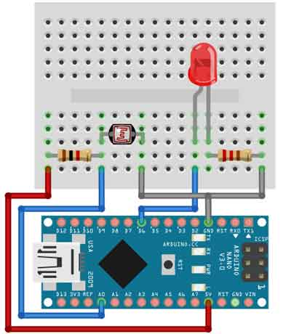  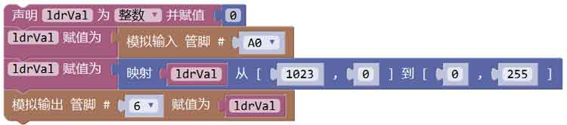
A. |  | LED灯逐渐变暗

B. |  | LED灯逐渐变亮

C. |  | LED灯闪烁

D. |  | LED灯无任何变化

 | 试题编号：20231123210315976
 | 试题类型：单选题
 | 标准答案：A

6. | 一个完整的控制装置由传感器、控制器和执行器组成，以人做类比，人的大脑类似于？（ ）
A. |  | 传感器

B. |  | 控制器

C. |  | 执行器

D. |  | 闭环控制

 | 试题编号：20231123210315099
 | 试题类型：单选题
 | 标准答案：B

7. | 程序模块如下，关于该模块功能描述正确的是？（ ）  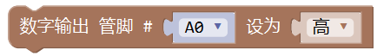
A. |  | A0引脚输出高电平数字信号

B. |  | A0引脚输出高电平模拟信号

C. |  | A0引脚输入高电平数字信号

D. |  | A0引脚输入高电平模拟信号

 | 试题编号：20231123210315521
 | 试题类型：单选题
 | 标准答案：A

8. | 控制装置中，接收主控板发出的电信号，并将电信号转化为其他形式信号的器件是？（ ）
A. |  | 执行器

B. |  | 传感器

C. |  | 数字信号

D. |  | 模拟信号

 | 试题编号：20231123210314582
 | 试题类型：单选题
 | 标准答案：A

9. | 程序模块如下，串口监视器输出的值是？（ ）  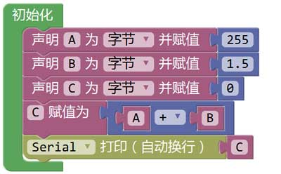
A. |  | 0

B. |  | 0.00

C. |  | 256

D. |  | 256.50

 | 试题编号：20231123210315458
 | 试题类型：单选题
 | 标准答案：A

10. | 下列电路符号中，用于标识二极管的是？（ ）
A. |  | 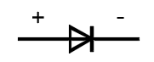

B. |  | 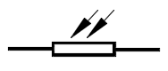

C. |  | 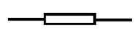

D. |  | 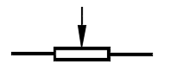

 | 试题编号：20231123210314740
 | 试题类型：单选题
 | 标准答案：A

11. | Arduino UNO/Nano主控板，下图程序运行时，下列说法正确的是？（ ）  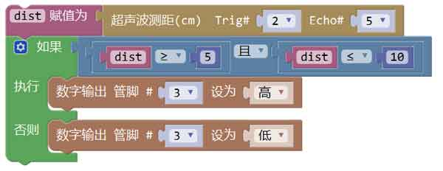
A. |  | 当超声波传感器返回的距离为12厘米时，引脚3输出高电平

B. |  | 当超声波传感器返回的距离为8厘米时，引脚3输出高电平

C. |  | 当超声波传感器返回的距离为3厘米时，引脚3输出高电平

D. |  | 当超声波传感器返回的距离为0厘米时，引脚3输出高电平

 | 试题编号：20231123210315913
 | 试题类型：单选题
 | 标准答案：B

12. | 通过引脚6点亮LED灯，电路搭设如下图所示，通常情况下，图中和电阻相连的导线应连接到？（ ）  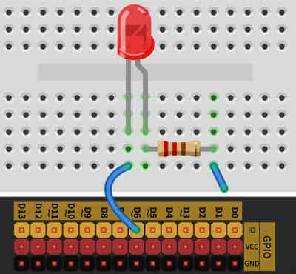
A. |  | VCC

B. |  | GND

C. |  | D0引脚

D. |  | D1引脚

 | 试题编号：20231123210315819
 | 试题类型：单选题
 | 标准答案：A

13. | 程序模块如下，串口监视器输出的值是？（ ）  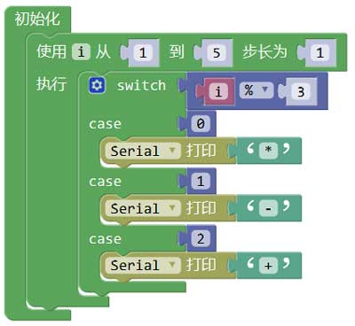
A. |  | *-+*-

B. |  | -+*-+

C. |  | +*-+*

D. |  | -*+-*

 | 试题编号：20231123210315568
 | 试题类型：单选题
 | 标准答案：B

14. | 下列选项所示流程图中，与下图程序模块对应的是？（ ）  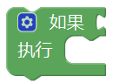
A. |  | 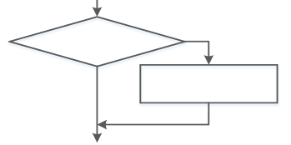

B. |  | 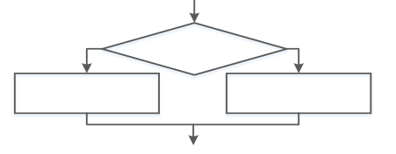

C. |  | 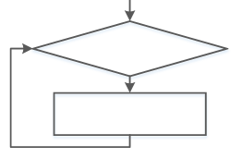

D. |  | 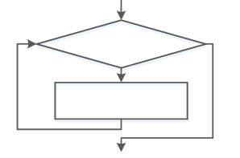

 | 试题编号：20231123210315396
 | 试题类型：单选题
 | 标准答案：A

15. | Arduino UNO主控板，具有模拟信号输入功能的引脚为？（ ）
A. |  | A0~A5

B. |  | D0~D13

C. |  | D3/D5/D6/D9/D10/D11

D. |  | D0~D13 / A0~A5

 | 试题编号：20231123210315052
 | 试题类型：单选题
 | 标准答案：A

16. | 一般情况下，下列器件中，可用下图程序模块读取器件返回值的是？（ ）  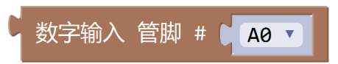
A. |  | LED

B. |  | 电位器

C. |  | 舵机

D. |  | 按键模块

 | 试题编号：20231123210315005
 | 试题类型：单选题
 | 标准答案：D

17. | 正常状况下，1节五号干电池的电压与人体的安全电压分别是？（ ）
A. |  | 1.5V 24V

B. |  | 1.5V 36V

C. |  | 5V 24V

D. |  | 5V 36V

 | 试题编号：20231123210314644
 | 试题类型：单选题
 | 标准答案：B

18. | 一般情况下，下列器件中，可使用下图程序模块的是？（ ）  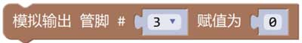
A. |  | 按键开关模块

B. |  | LED模块

C. |  | 光敏电阻模块

D. |  | 电位器模块

 | 试题编号：20231123210315772
 | 试题类型：单选题
 | 标准答案：B

19. | 下列选项中，可用于保存小数的数据类型是？（ ）
A. |  | 布尔型

B. |  | 字节型

C. |  | 整数型

D. |  | 浮点型

 | 试题编号：20231123210315615
 | 试题类型：单选题
 | 标准答案：D

20. | Arduino UNO/Nano主控板，下图程序运行时，板载LED灯闪烁的次数是？（ ）  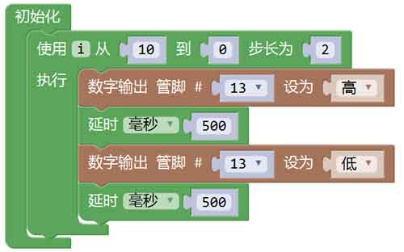
A. |  | 5

B. |  | 6

C. |  | 10

D. |  | 不确定

 | 试题编号：20231123210315866
 | 试题类型：单选题
 | 标准答案：D
二、多选题(共5题，共10分)
21. | 如图所示电路，当按键开关按下后，LED灯点亮的是？（ ）  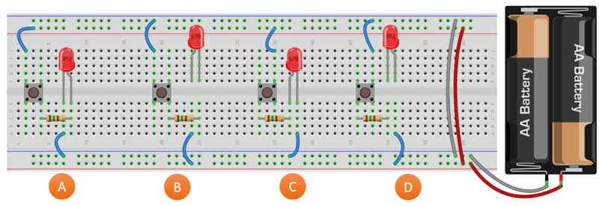
A. |  | 电路A

B. |  | 电路B

C. |  | 电路C

D. |  | 电路D

 | 试题编号：20231123210315255
 | 试题类型：多选题
 | 标准答案：A|C

22. | 如图所示电路，下列说法正确的是？（ ）  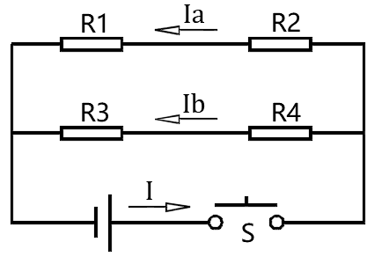
A. |  | 当开关S断开时，整个电路断路

B. |  | 当电源电压升高时，支路电流Ia增大

C. |  | 支路中，电阻R1和电阻R2两端的电压之和等于电源的电压

D. |  | 支路电流Ia+Ib的和等于干路电流I，即I=Ia+Ib

 | 试题编号：20231123210315193
 | 试题类型：多选题
 | 标准答案：A|B|C|D

23. | 下列模块中，属于选择（分支）结构的模块有？（ ）
A. |  | 

B. |  | 

C. |  | 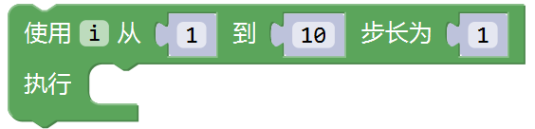

D. |  | 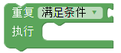

 | 试题编号：20231123210315663
 | 试题类型：多选题
 | 标准答案：A|B

24. | 下列选项中，表示元器件电源（正极）的符号标识有？（ ）
A. |  | VDD

B. |  | V

C. |  | 5V

D. |  | VSS

 | 试题编号：20231123210314833
 | 试题类型：多选题
 | 标准答案：A|B|C

25. | 通常情况下，下列选项中，属于导体的是？（ ）
A. |  | 杜邦线

B. |  | 钥匙

C. |  | 橡胶棒

D. |  | 自来水

 | 试题编号：20231123210314787
 | 试题类型：多选题
 | 标准答案：A|B|D
三、判断题(共5题，共10分)
26. | 电路中，电源外部电流的方向是从正极流向负极。（ ）
  正确 | 错误
 | 试题编号：20231123210314911
 | 试题类型：判断题
 | 标准答案：正确

27. | 一个完整的电路由电源、用电器、开关、导线四部分组成。（ ）
  正确 | 错误
 | 试题编号：20231123210315302
 | 试题类型：判断题
 | 标准答案：正确

28. | Arduino UNO/Nano主控板部分引脚标识有“~”符号，标明该引脚具有模拟输出功能。（ ）
  正确 | 错误
 | 试题编号：20231123210314880
 | 试题类型：判断题
 | 标准答案：正确

29. | LED灯是单向导通的半导体元器件，其两个引脚没有极性区分。（ ）
  正确 | 错误
 | 试题编号：20231123210315333
 | 试题类型：判断题
 | 标准答案：错误

30. | 下图程序模块的运算结果是真。（ ）  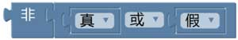
  正确 | 错误
 | 试题编号：20231123210315710
 | 试题类型：判断题
 | 标准答案：错误

